Ofício Vereador Nº 1809/2022

São Roque, 30 de setembro de 2022.

Prezada Senhora,

Venho, por meio deste, solicitar a Vossa Senhoria, a implantação de duas lombadas na Rodovia Prefeito Quintino de Lima, sentido Paiol Pequeno (Ibiúna) Bairro Cascavel - Distrito Canguera.
Tal pedido se justifica pelo fato de que na referida via há intenso tráfego de veículos que circulam em alta velocidade, além disso, há conversão para entrada no bairro, e isso faz com que muitos condutores cruzam a via de forma imprudente. Contudo, no local não há qualquer limitador de velocidade, circunstância que coloca em risco a segurança da via, bem como a dos pedestres que circulam pelo local. Por isso, a necessidade de implantar as lombadas para preservar a segurança e a incolumidade do trânsito.
Na certeza de que dispensará especial atenção a este Ofício, desde já agradeço, renovando meus mais sinceros protestos de elevada estima e de distinta consideração.

Atenciosamente,

Guilherme Araujo Nunes
(Guilherme Nunes)
Vereador

À
Ilustríssima Senhora
MARINA MAGALHÃES
MD. Diretora do Departamento de Obras da Prefeitura Municipal da Estância Turística de São Roque – SP

PROTOCOLO Nº CETSR 30/09/2022 - 08:49 12119/2022/cg

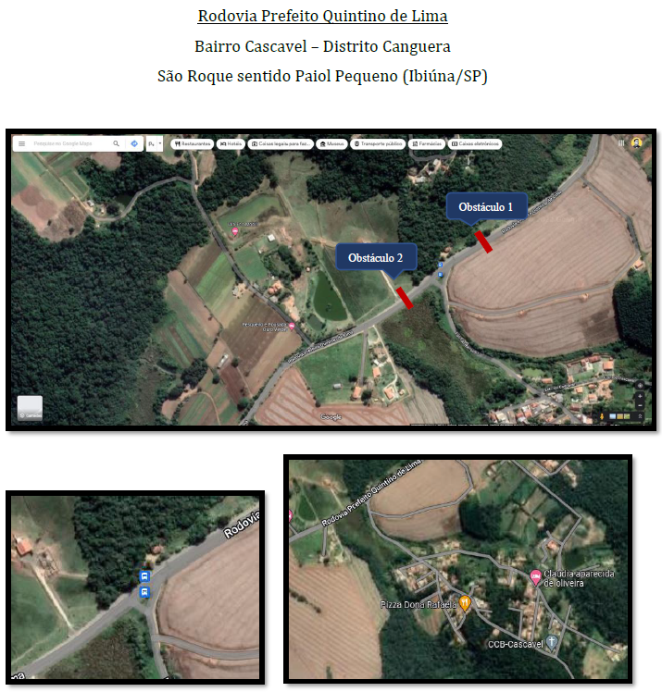

PROTOCOLO Nº CETSR 30/09/2022 - 08:49 12119/2022/cg

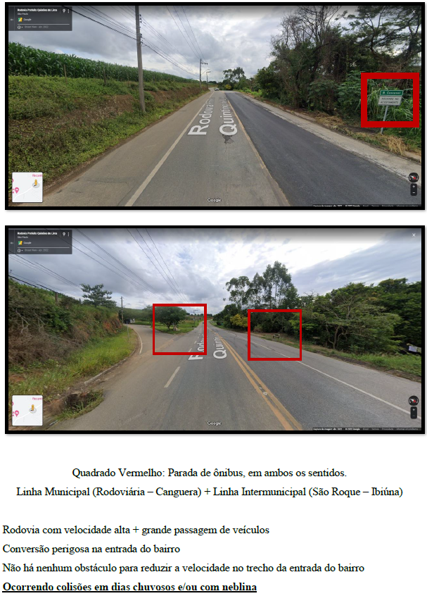

PROTOCOLO Nº CETSR 30/09/2022 - 08:49 12119/2022/cg

